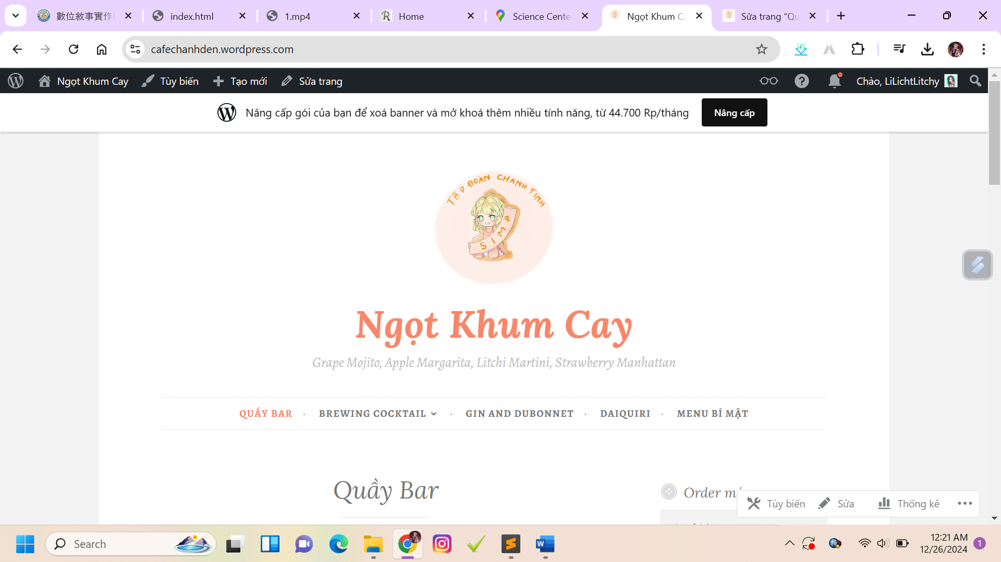

自己動手創建一個匯集自創小說的網站，是一段非常值得體驗且富有意義的過程。對我來說，這不僅是一種保存和分享“精神結晶”的方式，更是一個學習和提升科技技能的寶貴機會。

一開始，我曾考慮使用像 Sublime Text 這樣的編碼工具來構建網站。然而，在深入了解後，我最終選擇了 WordPress，因為它操作簡單且具有靈活的定制能力。對於像我這樣不熟悉網頁編程的人來說，WordPress 是一個非常友好的平台。只需幾次點擊和一些耐心，我就能打造出一個專業的網站來展示我的作品。

WordPress 有許多顯著的優勢。首先，其拖放式界面和豐富的插件系統，讓我可以輕鬆設計網站並添加各種功能，而無需編碼。其次，其友好的內容管理系統，使我能夠以清晰且有條理的方式上傳小說的每一章節。最後，多樣化的主題（themes）讓我能夠根據自己的創作風格自定義網站的外觀和感覺。

創建這個網站不僅幫助我整理和分享小說，也激勵我繼續創作並與讀者建立聯繫。這是文學熱情與現代科技的結合體現。我希望這個網站能成為保存重要作品的平台，並為其他熱愛創作的人帶來啟發。